«ҚАЗАҚСТАНДЫҚ САЛАЛЫҚ  БІЛІМ ЖӘНЕ ҒЫЛЫМ ҚЫЗМЕТКЕРЛЕРІНІҢ КӘСІПТІК ОДАҒЫ»  ҚОҒАМДЫҚ БІРЛЕСТІГІ | 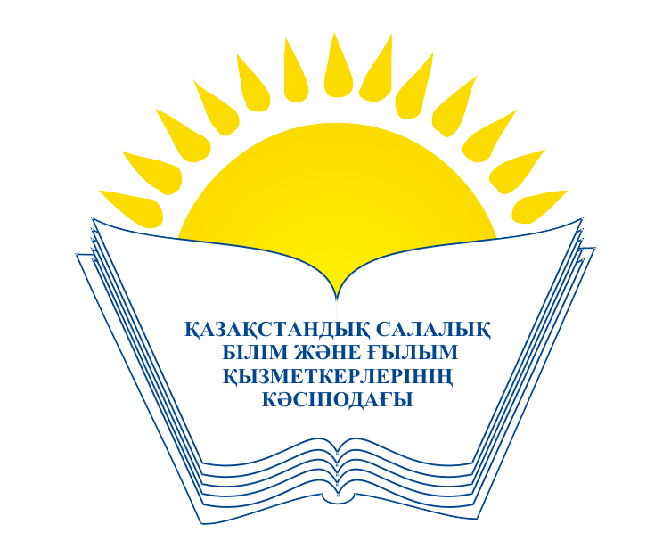 | ОБЩЕСТВЕННОЕ ОБЪЕДИНЕНИЕ  «КАЗАХСТАНСКИЙ ОТРАСЛЕВОЙ ПРОФЕССИОНАЛЬНЫЙ СОЮЗ РАБОТНИКОВ ОБРАЗОВАНИЯ И НАУКИ»

АТҚАРУ КОМИТЕТІ ИСПОЛНИТЕЛЬНЫЙ КОМИТЕТ

ҚАУЛЫ ПОСТАНОВЛЕНИЕ
21.12. 2015 ж. № 5 т. 7

Солтүстік-Қазақстан облыстық кәсіподақ ұйымының
сала қызметкерлерінің еңбек және әлеуметтік-экономикалық
құқықтарын қорғау жөніндегі жұмысы туралы

Салалық кәсіподақтың Атқару комитеті Солтүстік-Қазақстан облыстық білім және ғылым қызметкерлері кәсіподақ ұйымының төрағасы Н.К.Уразымбетовтың ақпаратын тыңдап және талқылай отырып, кәсіподақ ұйымдары іс-әрекетінің білім қызметкерлерінің еңбек құқықтары мен мүдделерін қорғауға, әлеуметтік-еңбек қатынастарының тиімділігін арттыруға бағытталғанын атап өтеді.
Облыста білім және ғылым қызметкерлерінің облыстық кәсіподақ ұйымы мен облыстық білім басқармасы арасында 2015-2017 жылдарға арналған әлеуметтік әрітптестік жөнінде аймақтық Келісім, қалалық және 13 аудандық келісім, 609 ұжымдық шарт жасалып, жүзеге асырылуда, еңбек қатынастары саласында тиімді өзара іс-әрекетті қамтамасыз ету жөнінде екіжақты комиссиялар жұмыс жасайды.
Облыстық, аудандық келісімдер мен ұжымдық шарттардың жүзеге асырылу барысы алқалы органдардың мәжілістерінде қаралады. 2015 жылдың 30-наурызында облыстық кәсіподақ комитеті «Облыстық білім басқармасы мен облыстық білім және ғылым қызметкерлері кәсіподақ ұйымының арасындағы әлеуметтік-экономикалық және еңбек қатынастары туралы Келісімнің орындалу барысы туралы» мәселені қараған болатын.
Қабылданған келісімдерге сәйкес білім ұйымдарында жалақының, еңбек демалысы төлемдерінің, жергілікті бюджет есебінен отын алуға және коммуналдық қызмет шығындары бойынша өтемақылардың уақытында төленуі қамтамасыз етіледі. Облыстың барлық аудандарында ауылдық білім ұйымдарындағы педагог қызметкерлердің жалақыларына 25 пайыз үстеме ақы төленеді.
Облыстың кәсіподақ ұйымдары жыл сайын еңбекті қорғау жөніндегі Республикалық қоғамдық байқауға қатысып, «Еңбекті қорғау және еңбек қауіпсіздігі жөніндегі үздік қоғамдық инспектор» номинациясында бірнеше мәрте жеңімпаз атанды.
Білім саласының ұйымдарында кәсіподақ мүшелері – сала қызметкерлерін сауықтыру, балалар мен жасөспірімдердің жазғы демалысын ұйымдастыру, қайырымдылық көмек көрсету жөнінде белсенді жұмыстар жүргізіледі. 2015 жылы білім саласының 217 қызметкері Қазақстанның шипажайларында сауықтырылып, кәсіподақ мүшелерінің 300-ден астам балалары жазғы демалыспен қамтылды. Білім кәсіподағының облыстық ұйымы көмегімен және қатысуымен 2015 жылы 400-дей жас маман «Дипломмен ауылға» бағдарламасы бойынша ауыл мектептеріне жіберіліп, оның ішінде 129-ы көтерме ақы және «Тұрғын үй құрылыс жинақ банкінде» баспанаға несие алды.
Облыстық кәсіподақ комитетінің аппаратында 2013 жылдың тамыз айынан бастап құқықтық мәселелер жөніндегі маманның лауазымы қарастырылған. Салалық Кәсіподақтың Атқару комитетінің 2015 жылғы 19-қаңтардағы «Кәсіподақ оқуын ұйымдастыру және саладағы кәсіподақ оқуы жүйесіндегі сабақтарды ұйымдастыру бойынша әдістемелік ұсыныстарды бекіту туралы» қаулысын жүзеге асыру мақсатында, осы жылдың сәуір айында облыстық кәсіподақ комитеті негізгі мазмұны кәсіподақ активінің құқықтық сауаттылығын арттыруға бағытталған кәсіподақ активінің тұрақты жұмыс жасайтын облыстық мектебінің Жоспарын бекітті. 2015 жылдың 17-қыркүйегінде облыстық білім басқармасымен бірге еңбек заңнамасын қолдану тәжірибесінің мәселесі бойынша сала кәсіподағының аудандық комитет төрағаларымен және білім бөлімінің басшыларымен оқу өткізілді.
Дегенмен, облыстық кәсіподақ ұйымының облыстық, аудандық комитеттерінің анағұрлым белсенді жұмысын талап ететін шешілмеген мәселелер де бар. Облыстың Жамбыл, Уәлиханов, Айыртау, Тайынша, Қызылжар аудандары мен Петропавл қаласында білім қызметкерлерін міндетті мерзімдік медициналық тексеруден өткізуді қаржыландыру мәселесі шешілмеген. Облыс еліміздің нағыз солтүстік аймағы болғанымен, отынға бөлінетін өтемақы мөлшері (1,0-нан 3,0 мың теңгеге дейін) төмен болып отыр. Облыстық кәсіподақ комитетіне түскен арыздар мен өтініштер талдауы еңбек шарттарын жасау мен бұзу мәселелері бойынша қызметкерлердің құқықтары мен кепілдіктерінің, сауықтыру жәрдемақылары төленуінің, оқу жүктемесін бөлудің және т.б. бұзылу жағдайларының әлі де болса орын алып отырғанын көрсетеді. Сонымен қатар облыстық кәсіподақ комитетінде еңбек заңнамасының қадағалануына қоғамдық бақылаудың жүзеге асырылу тиімділігі төмен деңгейде, бұл маңызды жұмыста немқұрайдылыққа жол беріліп, облыстық кәсіподақ комитетінің құқықтық мәселелер жөніндегі маманының лауазымдық нұсқаулығы өзіне лайықсыз міндеттермен жүктелген. Кәсіподақ ұйымдары кәсіподаққа жаңа мүшелерді тарту жұмыстарын жеткіліксіз деңгейде атқарады, статистикалық мәліметтер бойынша облыста білім саласының 7 мыңнан астам қызметкері кәсіподақ мүшелігімен қамтылмаған.

Қазақстандық салалық білім және ғылым қызметкерлері кәсіподағының Атқару комитеті
ҚАУЛЫ ЕТЕДІ:

1. Солтүстік-Қазақстан облыстық білім және ғылым қызметкерлері кәсіподақ ұйымының төрағасы Н.К.Уразымбетовтың сала қызметкерлерінің еңбек, әлеуметтік-экономикалық құқықтарын қорғау жөнінде жүргізілген жұмысы туралы ақпараты мәліметке алынсын (тіркеледі).
2. Солтүстік-Қазақстан облыстық білім және ғылым қызметкерлерінің кәсіподақ комитетіне білім саласы қызметкерлерінің өзекті әлеуметтік мәселелерін шешуде кәсіподақ органдары мен ұйымдарының қызметін одан әрі жандандыруға қол жеткізу ұсынылсын. Бұл мақсатта:
- қызметкерлерді толық мөлшерде Қазақстан Республикасының заңнамасымен көзделген жеңілдіктер және кепілдіктермен қамтамасыз ету мәселесі бойынша педагогтардың әлеуметтік мәселелерін бірлесіп қарау мен шешу үшін жергілікті билік органдарымен, облыстың білім ұйымдарымен бірге белсенді өзара іс-әрекет жасау;
- салалық Кәсіподақтың Атқару комитетінің 2015 жылғы 26-тамыздағы №4 «Қазақстандық салалық білім және ғылым қызметкерлері кәсіподағының мүшелік ұйымдарындағы еңбек заңнамасының орындалуына қоғамдық бақылауды және құқықтық жұмысты ұйымдастыру туралы» қаулысына сәйкес, кәсіподақ мүшелерін құқықтық қорғау жөнінде кәсіподақ ұйымдары жұмысының тиімділігіне қол жеткізу, бұл жұмыста облыстың мемлекеттік қадағалау органдарымен белсенді өзара іс-әрекет жасау;
- кәсіподақ ұйымдарының қызметін ақпараттық қамтамасыз ету, білім саласы қызметкерлерінің әлеуметтік-еңбек құқықтары мен мүдделерін шешу мен қорғаудағы олардың қызметін насихаттау, жарғылық мақсаттар мен міндеттерді жүзеге асыруда олардың болымды жұмыс тәжірибелерін қарап және тарату жөніндегі жұмысты күшейту.
3. Қазақстандық салалық білім және ғылым қызметкерлері кәсіподағының мүшелік ұйымдарының осы кезеңдегі басты міндеттерінің бірі - білім саласындағы барлық кәсіподақ ұйымдарында Қазақстан Республикасының жаңа Еңбек кодексін түсіндіру, оның ережелерін қызметкерлердің еңбек, әлеуметтік құқықтарын қамтамасыз ету кезінде қолдану болып табылсын.
4. Осы қаулының орындалуын бақылау салалық Кәсіподақ төрайымының орынбасары В.Ф. Беженаровқа жүктелсін.

Төрайым М.Т.Амантаева

